ANÁLISIS DEL ARBOLADO DEL BARRIO CENTRO DE LA CIUDAD DE SANTIAGO DEL ESTERO (ARGENTINA) A PARTIR DE IMÁGENES SATELITALES
ANÁLISE DAS ÁRVORES DO CENTRO DISTRITAL DA CIDADE DE SANTIAGO DEL ESTERO (ARGENTINA) A PARTIR DE IMAGENS DE SATÉLITE.

Resumen: La vegetación urbana, particularmente árboles, ofrece numerosos beneficios que pueden mejorar la calidad del medio ambiente y de los residentes en áreas urbanas. Para su gestión actual existen diferentes herramientas que aportan un análisis integral de su distribución. En este trabajo, focalizado en el Barrio Centro de la Ciudad de Santiago del Estero (Argentina), se recurrió al aporte de las imágenes satelitales y al programa web I-Tree para complementar y contrastar los resultados de un censo del arbolado de alineación realizado en el año 2005. La aplicación del Índice de Vegetación Diferencial Normalizado muestra que el barrio tiene uno de los valores de vegetación más bajos de toda la localidad. La superficie arbórea total del área de estudio es del 11.4% mientras que el censo registró que el arbolado de alineación comprende un 3% del la zona.

Palabras clave: arbolado urbano, Santiago del Estero, NDVI, I-Tree, censo de árboles

Resumo: A vegetação urbana, particularmente as árvores, oferece inúmeros benefícios que podem melhorar a qualidade do meio ambiente e dos moradores em áreas urbanas. Para a gestão atual, existem diferentes ferramentas que fornecem uma análise abrangente de sua distribuição. Neste trabalho, focado no Centro Distrital da Cidade de Santiago del Estero (Argentina), utilizou-se o uso de imagens de satélite e o programa web I-Tree para complementar e contrastar os resultados de um censo de alinhamento de árvores realizado em O ano de 2005. A aplicação do Índice de Vegetação Diferencial Normalizada mostra que o bairro tem um dos valores de vegetação mais baixos em toda a cidade. A área total da árvore da área de estudo é 11,4% enquanto o recenseamento registrou que a árvore de alinhamento é composta por 3% da área.

Palavras-chave: floresta urbana, Santiago del Estero, NDVI, I-Tree, recenseamento de árvores.

Abstract
Urban vegetation, particularly trees, offers numerous benefits that can improve the quality of the environment and residents in urban areas. For its current management there are different tools that provide a comprehensive analysis of its distribution. In this work, focused on the Center District of the City of Santiago del Estero (Argentina), the use of satellite images and the I-Tree web program complement and contrast a tree census conducted in the year 2005. The application of the Normalized Differential Vegetation Index shows that the neighborhood has a lower vegetation presence than the rest of the locality. The total tree area of ​​the district is 11.4% while the census registered a 3% line-tree cover.

Key words: urban woodland, Santiago del Estero, NDVI, census of trees

Introducción

La vegetación urbana, particularmente árboles, ofrece numerosos beneficios que pueden mejorar la calidad del medio ambiente y la salud humana en las áreas urbanas. Estos beneficios incluyen mejoras en la calidad del aire y del agua, la conservación de la energía, las temperaturas del aire más frías, las reducciones de la radiación ultravioleta, y muchos otros servicios ambientales (Conway y Bourne, 2013; Mills et al., 2015; Wang et al., 2016, entre otros) . El arbolado lineal de las calles y avenidas es dentro de las ciudades el principal elemento vegetal que estructura la biodiversidad en un medio construido. Por ello, el estudio de las áreas verdes en los espacios urbanos tiene cada vez mayor importancia no sólo para los organismos de gestión sino también para los habitantes (Benedetti et al., 2016: 245).
Las zonas céntricas de las ciudades suelen ser las que menos espacios verdes y árboles ofrecen a sus habitantes debido a la alta densidad edilicia presente en esas zonas urbanas. Conocer el tipo de especie y su distribución es fundamental para una gestión eficiente del arbolado urbano. En este contexto, el presente informe cuantifica el arbolado en el Barrio Centro de la ciudad de Santiago del Estero, capital de la provincia homónima en el norte de la República Argentina a partir del procesamiento de imágenes satelitales, para complementar y contrastar los resultados de un censo del arbolado de alineación para la misma zona realizado en el año 2005 (Arias, 2009).
Se parte de la necesidad de conocer las especies de árboles y arbustos que se cultivan en los espacios verdes públicos y privados de la ciudad para reunir conocimientos sobre las aptitudes de cada una de ellas, estudiar su comportamiento en el lugar, establecer cuáles son las más adecuadas para los distintos fines, y cuál es el grado de difusión de su cultivo. Esto es de interés para los organismos específicos locales o personas interesadas en el tema, constituye un aporte para la planificación del crecimiento y mejoramiento de los espacios verdes de otras ciudades y pueblos ubicados en regiones con condiciones climático-edáficas similares, y ofrece otras posibilidades de elección ante especies muchas veces utilizadas por costumbre (Roic y Villaverde, 1998: 81).
De acuerdo a los beneficios antes mencionados es imprescindible contar con un preciso conocimiento del arbolado público existente como un punto de partida para la elaboración de un adecuado plan de gestión de arbolado urbano. Consiguientemente, se establece como objetivo del trabajo cuantificar la superficie que abarca el arbolado en el área de estudio seleccionada a modo de complementar el censo del año 2005, a fin de generar información actualizada que sirva de instrumento para la adecuada planificación del arbolado urbano.
Para ello se recurre, inicialmente, a la obtención del Índice de Vegetación Diferencial Normalizado (Normalized Difference Vegetation Index -NDVI-) a partir de las bandas 4 y 5 del satélite Landsat 8 para toda la ciudad de manera que se pueda establecer la situación relativa de la vegetación del Barrio Centro en relación al resto de la localidad. Un análisis más detallado se realiza a partir de la utilización del software libre denominado I-Tree para obtener la superficie de la cobertura arbórea en toda el área de estudio. Por lo tanto, mientras que el censo de árboles solamente pudo enfocarse en el arbolado de alineación (el que se encuentra en las veredas), las imágenes Landsat permiten conocer el estado general de la vegetación y el programa I-Tree cuantificar la cobertura arbórea en otras áreas, tales como espacios verdes y el interior de las manzanas (que son inaccesibles en un censo). Cabe remarcar que en el año 2005, fecha de realización del censo, las imágenes Landsat no eran de acceso gratuito y el programa I-Tree no existía.

Área de estudio

El departamento Capital (Figura 1) tiene una superficie de 2116 km² (1.5% del total provincial) y en el último censo nacional realizado en el año 2010 se indicó que viven 267.125 personas (30.56% del total provincial) de las cuales 232.796 se encuentran en zona urbana. La densidad poblacional es de 126,24 hab. /km². En este departamento la mayor parte de la población se concentra en esta ciudad, que es el centro administrativo, financiero y comercial de la provincia.
La composición florística de la ciudad es de origen diverso y presenta una gran variabilidad de especies arbóreas, arbustivas y herbáceas. Se han detectado 226 especies vegetales diferentes, de las cuales, 132 son arbóreas, 73 arbustos erectos y 21 arbustos trepadores. La superficie total de áreas verdes es de 630 ha. La cubierta arbórea es de 229,25 ha; expresada en m² /habitante y por barrio, varía entre 54,6 m² /habitante en los barrios más arbolados y 3,1 m² /habitante en los menos arbolados (Contato-Carol 2004).
Desde el punto de vista fitogeográfico, según Cabrera (1971), la ciudad de Santiago del Estero se halla ubicada en el Distrito Chaqueño Occidental de la Provincia Chaqueña, caracterizado por una vegetación formada por bosques xerófilos, cuya comunidad clímax es el bosque de quebracho colorado santiagueño(Schinopsis lorentzii (Griseb.) Engl. “quebracho colorado santiagueño”) y quebracho blanco (Aspidosperma quebracho-blanco Schlecht. “quebracho blanco”).
El clima del área es mesotermal, semiárido, con nulo o pequeño exceso de agua (Boletta et al., 1989). Según datos de la estación meteorológica local, ubicada en la periferia de la ciudad a 27º 46' de latitud Sur, 64º 18' de longitud Oeste y a 190 m s.n.m., la precipitación media anual es de 550 mm, las temperaturas medias de los meses más caliente (enero) y más frío (julio) son de 27,7º C y 13,3º C, respectivamente, mientras que las temperaturas máxima y mínima absolutas son de 46º C y -10º C. En cuanto a la precipitación, si bien existen años en que ésta supera ampliamente el valor medio, también puede suceder que se ubique por debajo de la mitad del mismo, como fue el caso del período de lluvias correspondiente a los años 1988-1989 (Boletta et al., 1989).

Figura 1. Localización de la ciudad de Santiago del Estero y del Barrio Centro

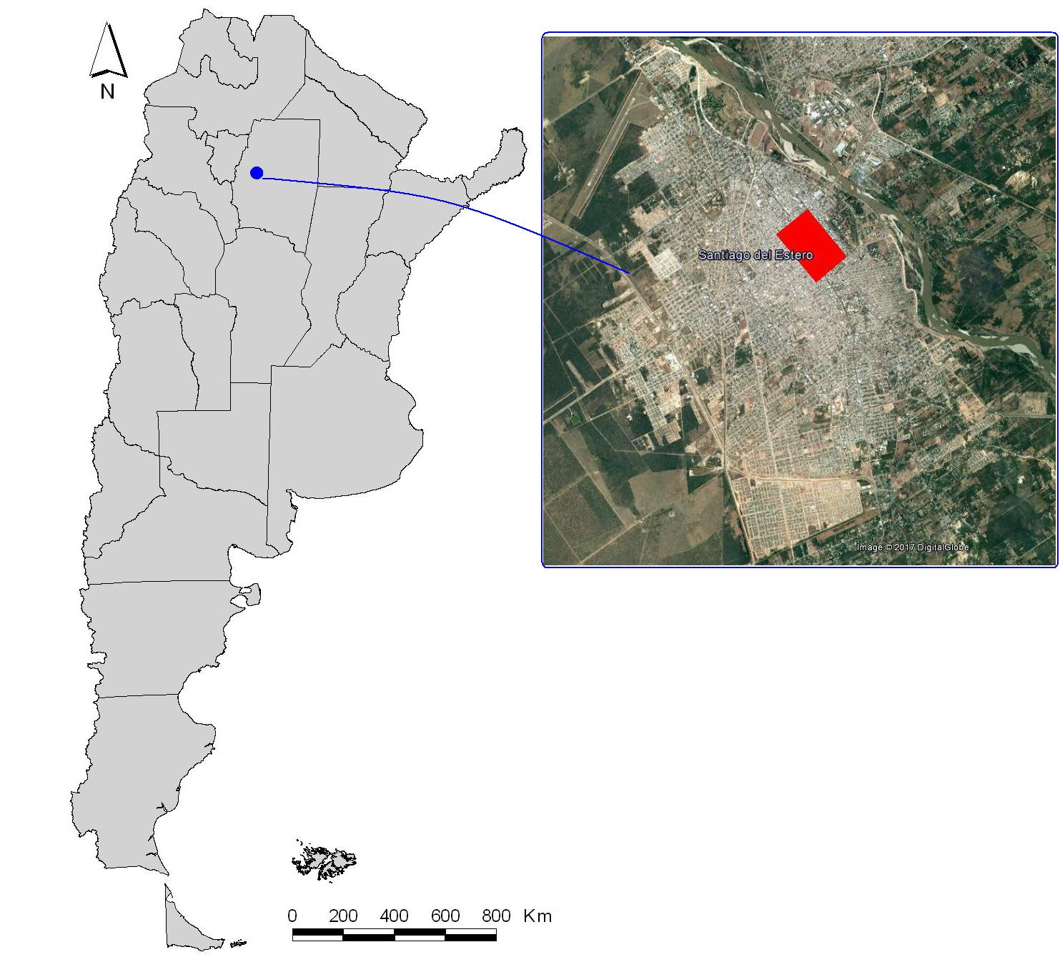
Fuente: elaboración personal en base a cartografía propia e imágenes de Google Earth Pro

Dentro de la mencionada ciudad, se escogió el Barrio Centro como unidad de estudio. Sus límites comprenden las avenidas: Av. Rivadavia, Av. Moreno, Av. Alsina y Av. Roca. Alcanza un perímetro de 5.10 km. y un área de 1.55 km². En su interior se localizan total o parcialmente 25 radios censales (cada uno de ellos contiene 300 viviendas aproximadamente) que en su conjunto contiene 16480 habitantes (Figura 2) según el Censo Nacional de Población, Hogares y Viviendas 2010 (INDEC, 2012).

Figura 2. Población por radio censal en el área de estudio
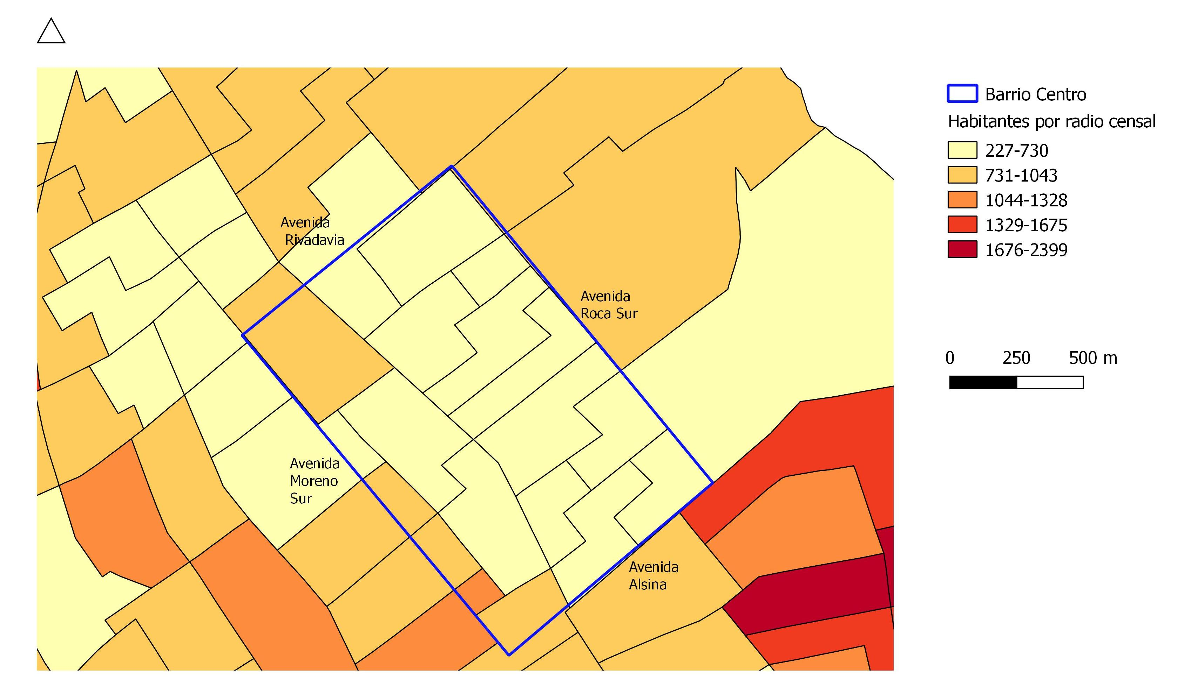
Fuente: elaboración personal en base a datos del Censo Nacional de Población,
Hogares y Viviendas 2010

El motivo de tal elección se fundó en las siguientes consideraciones:
-La alta densidad edilicia debido a la concentración de actividades de administración pública provincial y municipal; financiera y comercial.
-Es la zona donde hay una mayor concentración de tránsito vehicular, siendo esta la principal fuente de contaminación atmosférica (emanación de gases) y sonora.
-El elevado consumo de energía derivado de las múltiples actividades que se realizan en ese sector.
-La escasez de arbolado en determinados puntos del barrio, en especial el área comercial.

Situación del arbolado en la zona de estudio según censo de 2005

La Municipalidad de la Ciudad de Santiago del Estero, a partir de la Ordenanza 1580/89 sugiere una lista de especies a utilizar en el arbolado de alineación, como así una nómina de no utilizables (Tabla 1).

Tabla 1.Especies sugeridas y no sugeridas por la Municipalidad de Santiago del Estero
Nombre de especies sugeridas  según ancho de vereda |  |  | Especies no sugeridas
Veredas de  menos de 2.5m | Veredas de  más de 2.5m | Veredas de  más de 3.5m | Nombre
Cañafístula  (Cassia fístula) | Pezuña de vaca  (Bauhinia forficate) | Chivato (Delonix regia) | Mora turca  (Broussonetia papyrifera)
Naranjo amargo  Citrusaurantium | Brachichito (Brachychiton populneus) | Tipa blanca  (Tipuana tipu) | Casuarina (Casuarina equisetifolia)
Crespón  (Lagerstroemia indica) | Fresno americano  (Fraxinus americana) | Tipa colorada  (Pterogyne nitens) | Palo borracho de flores amarillas (Chorisia insignis)
Ligustro  (Ligustrum lucidum) | Jacarandá (Jacaranda mimosifolia) | Pacará (Enterolobium contortisiliquum) | Eucalipto (Eucalyptus)
Carnaval  (Cassia carnaval ) | Paraíso ( Elaeagnus angustifolia) | Aguaribay  (Schinus areira) | Gomero (Ficus elastica )
Tevetia, adelfa amarilla  (Thevetia peruviana) | Mora blanca “Morus alba” | Aguaribay  (Schinus areira) | Grevillea (Grevillea robusta)
Tevetia, adelfa amarilla  (Thevetia peruviana) | Lapacho rosado (Handroanthus impetiginosus) | Aguaribay  (Schinus areira) | Álamo plateado (Populus alba)
Tevetia, adelfa amarilla  (Thevetia peruviana) | Lapacho rosado (Handroanthus impetiginosus) | Aguaribay  (Schinus areira) | Álamo (Populus sp.)
Tevetia, adelfa amarilla  (Thevetia peruviana) | Lapacho rosado (Handroanthus impetiginosus) | Aguaribay  (Schinus areira) | Sauce (Salix sp.)
Tevetia, adelfa amarilla  (Thevetia peruviana) | Lapacho rosado (Handroanthus impetiginosus) | Aguaribay  (Schinus areira) | Olmo siberiano (Ulmus pumila)
Fuente: elaboración propia en base a Ordenanza Municipal 1580/89

El censo de árboles para el barrio realizado en el año 2005 contó con el apoyo de fotografías aéreas generadas en el año 2004 por personal perteneciente al Laboratorio de Percepción Remota (Universidad Nacional de Santiago del Estero). Con las fotografías escaneadas se creó un fotomosaico que luego fue georreferenciado mediante el levantamiento de puntos de control GPS en sitios estratégicos de la ciudad. De todo el fotomosaico se extrajo sólo una parte que corresponde al área de estudio seleccionada y se digitalizaron las copas de los árboles para poder estimar su cobertura.
En el trabajo de campo contempló únicamente el arbolado de alineación, sin ser contemplados los árboles que se hallan en los espacios verdes o en el interior de las manzanas (por su imposibilidad de acceso). Sólo se tuvieron en cuenta los individuos con una altura mayor a 2 metros, aproximadamente y un diámetro de copa superior a 50 cm. debido a que al ser más bajos y de menor porte no podían ser visualizados en la fotografías.
El censo estableció que existe una distribución irregular del arbolado público donde un número de manzanas tiene una cantidad media de individuos, las que se ubican al noreste y también al noroeste del barrio. Existe una baja proporción de manzanas con la mayor concentración de individuos que se hallan más hacia el sur. Siendo sólo una manzana la que muestra la máxima cantidad de individuos (75) en el sudeste del barrio. Por otra parte se encontró un bajo número de manzanas que poseen una mínima proporción de individuos, las cuales pertenecen al microcentro de la ciudad. El mismo que corresponde a la zona comercial y de peatonales que presenta una carencia notable de árboles.
El número total de individuos censados fue de 3284 y en el análisis de la distribución del arbolado en el barrio se observa lo siguiente: el 22 % de las manzanas (máxima cantidad) posee entre 30 a 37 individuos; el 5% tiene el menor número de individuos (2-9), mientras que sólo una manzana posee el mayor número de individuos (75). El resto se distribuye con éstos valores: 13% entre 9-16 individuos; 4% entre 16-23 individuos; 16% entre 23-30 individuos; 11% entre 37-44 individuos; 13% entre 44-51 individuos; 12% entre 51-58 individuos y 4% entre 65-72 individuos.
El número total de especies censadas fue de 57 entre las que predominan el lapacho con un 19%, seguido por el naranjo amargo (17%), el jacarandá (11%), el ligustro (10%), la tipa (9%), el brachichito (7%), la tevetia (5%), el paraíso (3%) y el gomero (3%). Para el resto de las especies el porcentaje oscila entre el 1 y 2%.
De todas las especies de plantas censadas, la mayoría son de origen exótico pudiendo las mismas adaptarse favorablemente a las condiciones climáticas de la región. También existen otras que se desarrollan mejor en climas suaves (jacarandá, por ejemplo). Por otro lado se observó que gran parte de los individuos cultivados son de crecimiento rápido, mientras que algunas especies tienen un crecimiento lento (lapacho y crespón, por ejemplo). Además se reconocieron especies no sugeridas por la Municipalidad de Santiago del Estero (Tabla 2) entre las que se destacan por la cantidad de individuos el olmo siberiano, álamo, gravillea y casuarina.

Tabla 2. Especies no sugeridas por la Municipalidad de Santiago del Estero
encontradas en el área de estudio
Nombre | Numero de individuos  encontrados
Mora turca (Broussonetia papyrifera) | 5
Casuarina (Casuarina equisetifolia) | 21
Palo borracho de flores amarillas (Chorisia insignis) | 2
Gomero (Ficus elastica) | 4
Grevillea (Grevillea robusta) | 65
Alamo (Populus sp.) | 40
Sauce (Salix sp.) | 1
Olmo siberiano (Ulmus pumila) | 36
Fuente: elaboración propia en base a Ordenanza Municipal 1580/89

Materiales y métodos

a) Estimación del NDVI

El NDVI mide la relación entre la energía absorbida y emitida por los objetos terrestres. Aplicado a las comunidades de plantas, el índice arroja valores de intensidad del verdor de la zona, y da cuenta de la cantidad de vegetación presente en una superficie y su estado de salud o vigor vegetativo. Los valores que se encuentran por debajo de 0.1 corresponden a los cuerpos de agua y a la tierra desnuda, mientras que los valores más altos son indicadores de la actividad fotosintética de las zonas de matorral, el bosque templado, la selva y la actividad agrícola (Meneses Tovar: 2011/2: 40).

El Índice de Vegetación Diferencial Normalizado se calcula mediante la siguiente expresión:

$$\text{NDVI}=\frac{\text{IRC}−R}{\text{IRC}+R}$$

donde IRC es la reflectividad en el infrarrojo cercano (banda 5 del Landsat 8) y R es la reflectividad en el rojo (banda 4 del Landsat 8). El rango de valores de las reflexiones espectrales se encuentra entre el 0 y el 1; ya que, tanto la reflectividad del infrarrojo cercano como la del rojo, son cocientes de la radiación reflejada sobre la radiación entrante en cada banda espectral. Por consecuencia de estos rangos de valores, el NDVI varía su valor entre -1 y 1.
Las imágenes utilizadas corresponden a la fecha del 28 de enero de 2017 y fueron descargadas del sitio Earth Explorer a través del programa QGIS. Estas imágenes son de calidad L1T, con correcciones geométricas sistemáticas aplicadas, utilizando para ello puntos de control terrestre (GCP) o información de posición integrada a bordo para entregar una imagen registrada a una proyección cartográfica, referenciada a WGS84, G873, o a su versión actual. Adicionalmente los datos también contienen una corrección topográfica por el desplazamiento del terreno debido al relieve (Ariza, 2013). Por último las imágenes fueron corregidas atmosféricamente de forma automática con el programa QGIS utilizando el método Dark-Object Subtraction (Chavez, 1988).

b) Estimación de la superficie arbórea con i-Tree Canopy

Para estimar el porcentaje de cobertura arbórea en en el área de estudio se utilizó la herramienta web i-Tree Canopy desarrollada por el Servicio Forestal de Estados Unidos. Es una aplicación web que guía a un usuario a través de un proceso de interpretación para determinar una clasificación de cubierta para un área determinada. Dicho programa usa imágenes de Google Earth para crear una serie de puntos aleatorios que son interpretados por el usuario para determinar el tipo de cobertura. Es un proceso similar a la clasificación supervisada de un SIG con la diferencia de que únicamente se obtiene porcentaje de superficie de cada categoría ya que no genera mapas de salida. Para este estudio se consideraron dos categorías: área arbolada y área no arbolada a partir de la clasificación de 500 puntos.
Las limitaciones del programa están dadas en función de cómo interpreta primero y clasifica después el investigador cada punto seleccionado. Si el número de puntos es mayor, la precisión de la estimación también será mayor y en consecuencia, el error estándar de la distribución de la muestra será menor (Benedetti et al., 2016).

Resultados

La configuración espacial del NDVI para el área de estudio muestra que los valores más bajos del indicador se registran en las zonas más densamente construidas de la ciudad entre las que se encuentra el Barrio Centro (rectángulo negro). En general, el NDVI tiene valores crecientes a medida que se aleja del barrio centro de la ciudad (Figura 3).

Figura 3. NDVI en la ciudad de Santiago del Estero
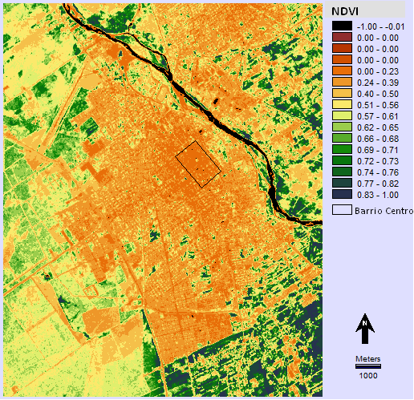
Fuente: Elaboración personal

La aplicación del programa i-Tree Canopo establece que la superficie arbórea del centro de la ciudad es de 11.4% con un margen de error de +/- 1.42% tal como lo indica el reporte del programa a partir de la clasificación de 500 puntos (Figura 4). Ese resultado contrasta con el 3% de superficie identificada para el año 2005, recordando que se hizo foco solamente en el arbolado de alineación con altura mayor a 2 metros, aproximadamente y un diámetro de copa superior a 50 cm. y que no censaron individuos en espacios verdes ni en el interior de las manzanas.

Figura 4. Reporte de clasificación del i-Tree Canopy y localización de puntos de clasificación en el Barrio Centro de la ciudad de Santiago del Estero

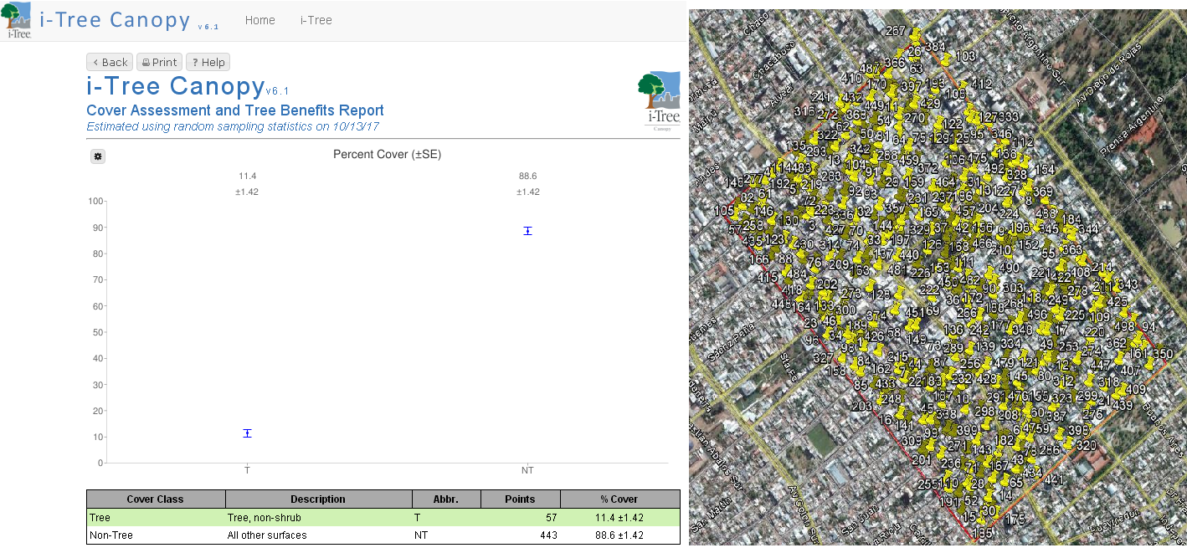
Fuente: elaborado por autores sobre la base de I-Tree v 6.1 y Google Earth Pro

Consideraciones finales

La vegetación urbana cumple un papel fundamental por los múltiples beneficios ambientales que proporciona a los habitantes. Consiguientemente, una gestión moderna y eficiente del arbolado urbano requiere de un enfoque integral que utilice las diferentes herramientas que proporciona la geomática además de las tradicionales actividades de campo. En el presente estudio, el análisis se focaliza en el Barrio Centro de la ciudad de Santiago del Estero que concentra las principales actividades de la administración pública de la provincia y del municipio, además de la actividad financiera y comercial.
El procesamiento de imágenes satelitales del satélite Landsat 8 permite establecer que la zona de estudio posee un NDVI que se ubica entre los más bajos de la localidad, mientras que el programa web i-Tree Canopy permite calcular que la superficie arbolada comprende el 11.4 % del barrio. Estos resultados contrastan con el 3% obtenido en el censo del arbolado en el año 2005 que tuvo ciertas limitaciones debido a que solo pudo considerar el arbolado de alineación, quedando excluido los individuos que se localizan en los espacios verdes y en el interior de las manzanas.
Sin embargo, dicho censo permitió evidenciar que el arbolado público presenta falencias varias: poca diversidad de especies; distribución irregular de los individuos plantados; cubierta arbórea insuficiente y mal distribuida; espacios verdes escasos y que poseen superficie desproporcionada; predominio de especies exóticas e incumplimiento de la normativa. Respecto a la diversidad de especies, se puede decir que si bien la gama de especies cultivadas es amplia (riqueza específica) su abundancia relativa es baja. Esto significa que se realizan plantaciones de una mayor cantidad de individuos que pertenecen a un reducido grupo de especies sin contemplar una distribución más homogénea. Por ello es más conveniente incrementar la diversidad de especies para evitar la monotonía y la exposición a plagas y enfermedades.
Es para destacar como en pocos años la tecnología ha favorecido un cambio sustancial en el estudio del arbolado urbano de manera que la información obtenida habitualmente en trabajos de campo pueda ser complementada, mejorada y actualizada con relativa rapidez a través de la utilización de distintas herramientas que son cada vez más sencillas de utilizar. Mientras que el uso de imágenes satelitales para la estimación del NDVI requiere conocimientos técnicos específicos y el uso de Sistemas de Información Geográfica, el programa i-Tree permite de manera sencilla, con mayor precisión y de forma online obtener superficies de coberturas con alto nivel de detalle. De esta manera surge la posibilidad de realizar estudios del arbolado urbano de manera integral, al combinar el trabajo de campo con los aportes de imágenes satelitales cuyos resultados pueden ser actualizados con relativa facilidad.

Bibliografía

ARIAS, Eugenia. Elaboración de un SIG del arbolado urbano del Barrio Centro de la ciudad de Santiago del Estero. Actas X Jornadas de Ciencias Naturales del Litoral y II Reunión Argentina de Ciencias Naturales. Actas. Ciudad de Santa Fe. Universidad Nacional del Litoral. 2009. 10 p.

ARIZA, Alexander. Descripción y Corrección de Productos Landsat 8 LDCM (Landsat Data Continuity Mission). Bogotá: Instituto Geográfico Agustín Codazzi, 2013.

BENEDETTI, Graciela; DUVAL, Valeria y CAMPO, Alicia. Propuesta para el análisis de cobertura del arbolado urbano. Caso de estudio: Pigüé, provincia de Buenos Aires. Proyección, Instituto de Cartografía, Investigación y Formación para el Ordenamiento Territorial (CIFOT), de la Facultad de Letras de la Universidad Nacional de Cuyo, Mendoza, v. X, n. 20, p. 244-258, 2016.

BOLETTA, Pedro; ACUÑA, R. y JUÁREZ, Margarita. 1989. Análisis de las características climáticas de la Provincia de Santiago del Estero y comportamiento del tiempo durante la sequía de la campaña agrícola 1988/89. Santiago del Estero: INTA – UNSE, 1989.

CABRERA, Angel. Fitogeografía de la República Argentina. Boletín de la Sociedad Argentina de Botánica, Instituto Multidisciplinario de Biología Vegetal, Córdoba, v. 14, n. 1-2, p. 1-44, 1971.

CHAVEZ, Pat. An improved dark-object subtraction technique for atmospheric scattering correction of multispectral data. Remote Sensing of Environment, Elsevier, Holanda, v. 24, p. 459-479, 1988.

CONTATO CAROL, María L. Análisis estadístico multivariante del arbolado urbano de Santiago del Estero (Argentina) y estimación de su valor mediante modelos econométricos (Tesis de Doctorado. Universidad Politécnica de Madrid. Madrid, España. 2004. 278 p.

CONWAY, Tenley M.; BOURNE, Kirstin S. A comparison of neighborhood characteristics related to canopy cover, stem density and species richness in an urban forest. Landscape and Urban Planning, Elsevier, Holanda, v. 113, p. 10-18, 2013.

INSTITUTO NACIONAL DE ESTADÍSTICA Y CENSOS (INDEC). Censo Nacional de Población, Hogares y Viviendas 2010. Censo del Bicentenario (Serie B No. 2. Resultados definitivos). Buenos Aires, INDEC, 2012.

I-TREE. What is i-Tree? Disponible en https://www.itreetools.org/
[Accedido el 20 de septiembre de 2017]

MENESES-TOVAR, Carmen L. NDVI as indicator of degradation.Unasylva, Food and Agriculture Organization of the United Nations (FAO) , Italia, v. 62, n. 238, p.39-46. 2011/2.

MILLS, Gerald; ANJOS, Max; BRENNAN, Michael; WILLIAMS, Jean; MCALEAVEY, Clare and NINGAL, Tine. The green ‘signature’of Irish cities: An examination of the ecosystem services provided by trees using i-Tree Canopy software. Irish Geography, Geographical Society of Ireland, Dublin, v. 48, n. 2, p. 62-77, 2016.

MUNICIPALIDAD DE SANTIAGO DEL ESTERO. Ordenanza Nro. 1580/89. 1989
.
ROIC, Lucas D., y VILLAVERDE, Alberto. A. Árboles y arbustos cultivados en la ciudad de Santiago del Estero, Argentina. Quebracho–Revista de la Facultad de Ciencias Forestales, n. 7, p. 79-88, 1999

WANG, Zhi-Hua; ZHAO, Xiaoxi; Yang, JIACHUAN. and SONG, Jiyun. Cooling and energy saving potentials of shade trees and urban lawns in a desert city. Applied Energy, Elsevier, Holanda, v. 161, p. 437-444, 2016.

